**発熱、急性呼吸器症状のある有症者の増加について！**

Ｈ３０．４作成

**現在、県内全域で、“ヒトメタニューモウイルス”が、多数検出報告されています。**

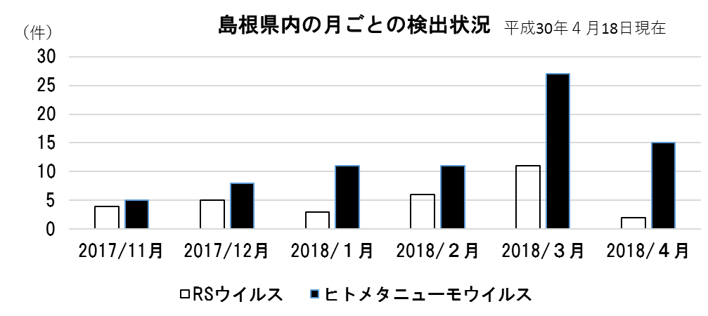

県が指定した医療機関から感染者の咽頭拭い液等を採取、提供していただき、島根県保健環境科学研究所では、県内で流行している感染症の病原体の検出を行っています。上記のグラフは、急性呼吸器感染症の原因ウイルスのRSウイルスとヒトメタニューモウイルスの検出状況を示します。

**ヒトメタニューモウイルス感染症とは？**

ヒトメタニューモウイルスは、2001年に発見されたウイルスで、乳幼児の呼吸器感染症として知られているRSウイルスと性状および症状が類似しています。感染経路は、患者のつばや咳のしぶきによる飛沫感染と、手や指を介した接触感染で、４～5日の潜伏期間の後に咳、発熱、喘鳴、さらに重症化した場合には、気管支炎、肺炎を発症します。

ヒトメタニューモウイルスやRSウイルス感染症は、乳幼児のほか、高齢者での発生もあり、施設での集団発生事例が報告されています。

**感染拡大防止のために、次の点に注意しましょう。**

* ワクチンはありません。感染及びその拡大を防ぐには、マスクの着用、うがい・手洗いの励行など、飛沫感染および接触感染対策が重要です。
* 特に高齢者施設で発生した場合は、外出・外泊・面会の中止、施設内の消毒、うがい・手洗いの励行、入所者全員の体温測定（１回／日）による発症者の早期発見・早期治療、および発症者の居室分離などの対策をご検討ください。
* 消毒液はアルコールや0.02%次亜塩素酸ナトリウム溶液が有効です。手指の消毒にはアルコールによる擦り込み消毒を行いましょう。

＜お問い合わせ＞ 島根県薬事衛生課感染症グループ　　電話：０８５２－２２－６５３２